軟體工程管理案例分析

遊戲檢舉系統

座號:23號

學號:409638045

姓名:曾善梓

目次

一、案例分析 2

二、問題及需求分析 2

1.問題 2

2.問題分析 2

3.需求分析 2

三、系統分析 2

1.軟體開發流程 2

2.資料流程 3

3.Three-schema architecture 4

4.ER Model 5

四、系統設計 6

五、學習心得 6

六、參考資料 7

圖目錄

圖1 任務處理資料流程圖 2

圖2 軟體開發商業程序圖 3

圖3 第0層資料流程圖 4

圖4 Three-schema architecture 5

圖5 ER Model 6

圖6 系統結構圖 6

一、案例分析

一個好的遊戲就是讓玩家在遊玩時，能有良好的遊戲體驗，減輕生活中的壓力及獲得成就感，但有少部分玩家以影響其他玩家為樂，使用負面行為來達到自身的目的，因此，一個遊戲要經營的長久、要留住玩家，必須減少這些負面行為的出現，不斷的提升檢舉系統的功能及正確性。

二、問題及需求分析

1.問題

某些玩家的惡意行為(掛機、中離、搶奪隊友資源、故意送優勢給對手等等)影響到隊友甚至對手的遊戲體驗而這些惡意玩家在長期卻未受到應有的懲處，導致負面行為出現次數不斷增加。

上述兩點的惡性循環，導致惡意行為出現次數越來越多，受影響之玩家也越來越多，甚至跳槽到其他遊戲，造成遊戲玩家人數流失。

2.問題分析

1. 玩家素質低落，使得惡意行為出現次數更為頻繁(這可能無法解決，可能以獎勵的方式來降低惡意行為的出現)。
2. 惡意玩家未受到該有的懲罰。
3. 系統不夠完整，導致少數惡意行為無法判定到。
4. 其他零星個案

3.需求分析

根據問題，假設要升級該檢舉系統，以該開發主管觀點，可列出的系統需求有:

1. 檢視舉報資料中各類惡意行為的出現次數及狀況。
2. 檢視舉報資料中各類惡意行為對對局的影響程度。
3. 先行的懲罰機制是否有效。
4. 分派任務給開發小組並以惡意行為影響遊戲的程度設定優先順序，任務分為開發任務、測試任務以及整合任務。

圖 1任務處理資料流程圖

三、系統分析

1.軟體開發流程

以一個小組為單位，分成分析、開發、檢測和整合之負責人。從程式動工開始為起點，直到組內負責的程式確認無誤後，與前系統該功能整合為止。

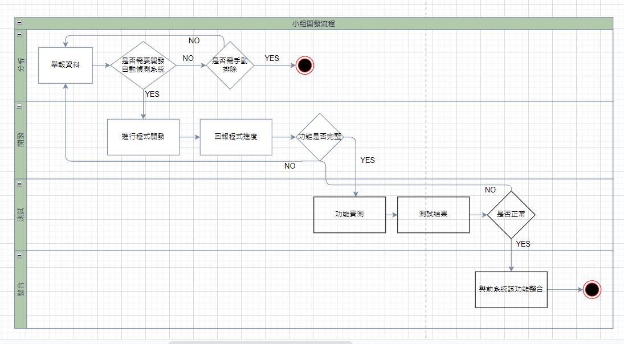

圖2 軟體開發商業程序圖

2.資料流程

使用者為主管、開發小組，任務系統為主管派發任務及查看任務進度使用，回報系統為程式設計師更新任務狀況使用及供主管檢視。

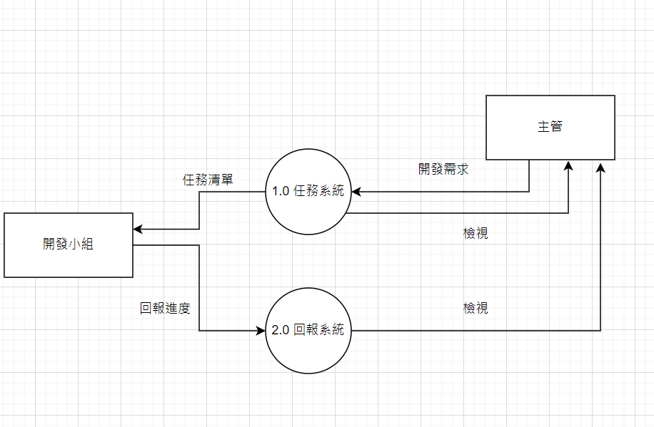

圖3 第0層資料流程圖

3.Three-schema architecture

由上至下為外部層、概念層、內部層。

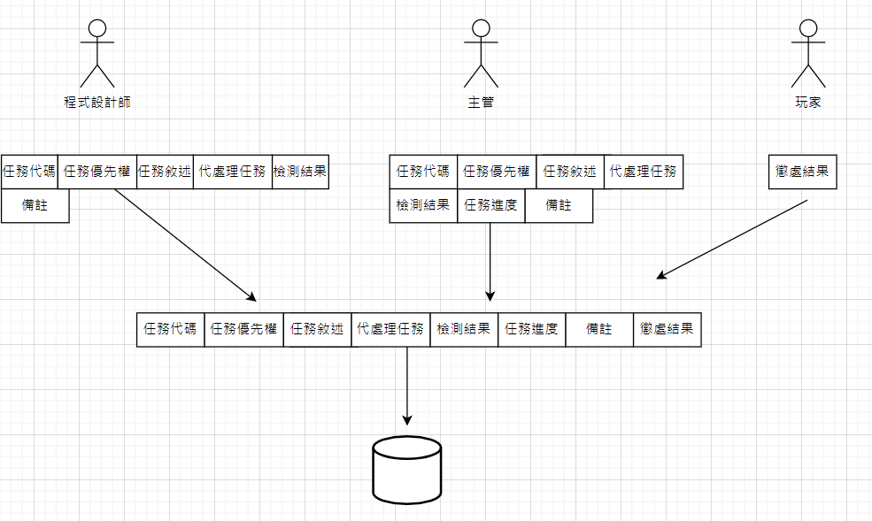

圖4 Three-schema architecture

4.ER Model

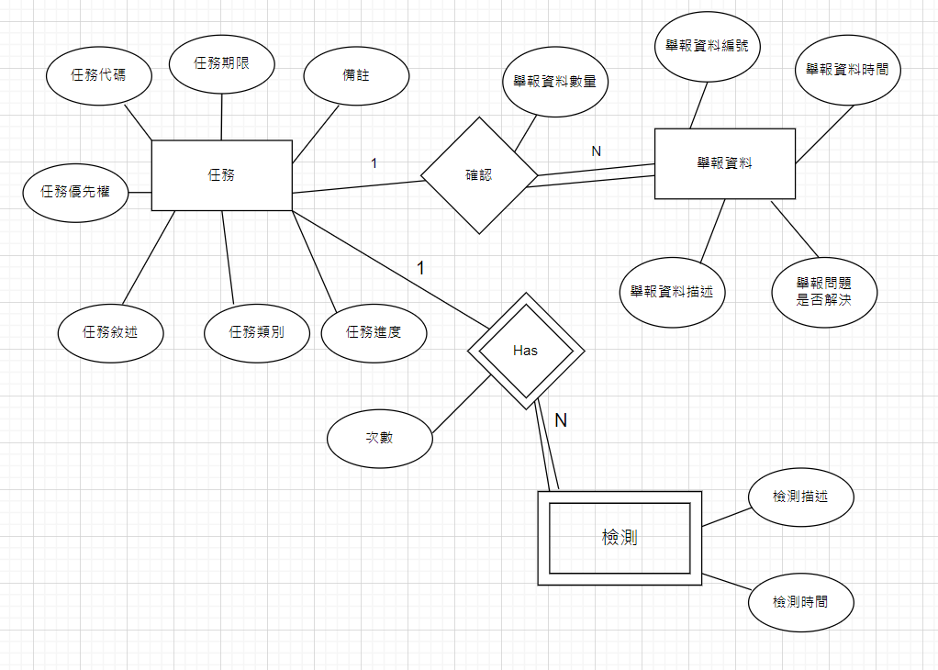

圖5 ER Model

四、系統設計

遊戲舉報系統主要分成三個模組，資料管理、任務管理以及回報管理。各自功能如下圖。

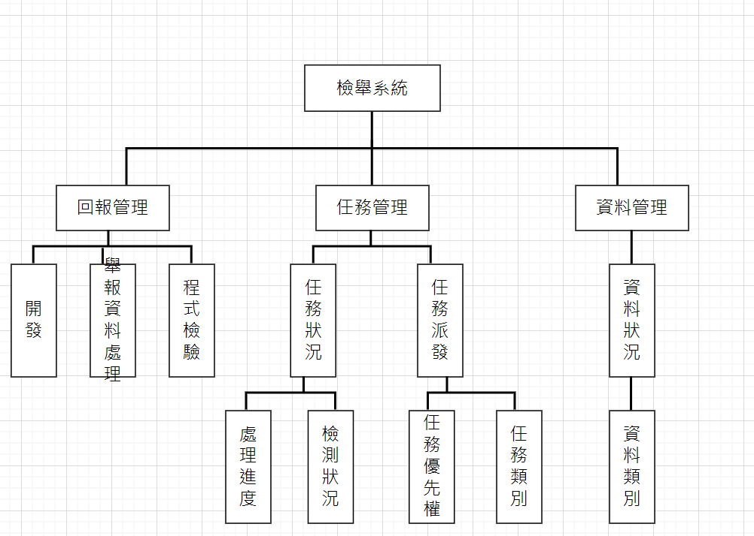

圖6 系統結構圖

五、學習心得

聽老師上課講授的內容，大部分都有些印象，幾乎都是系上的必修課有教過的東西，但是老師在問很基本的問題時，我卻答不出來，讓我意識到我把這些很基本的東西都忘了，或是之前學過的東西不知道該如何運用它。

開始畫這些圖的時候才發現不像上課聽老師講的這麼輕鬆，難怪老師會說期中報告是希望我們實作練習，我現在明白不只要聽得懂看得懂，還要自己實作畫好幾遍，一開始在畫的時候常常不知道該如何下手，只好到處找資料來參考，但還是覺得自己畫的四不像，不夠精確。

六、參考資料

<https://games.yahoo.com.tw/riotplz-145942331.html>

<https://www.itread01.com/content/1547047804.html>

<https://ithelp.ithome.com.tw/articles/10264502?sc=rss.iron>

繪圖軟體: draw.io